1. Paleta de cores escolhidas



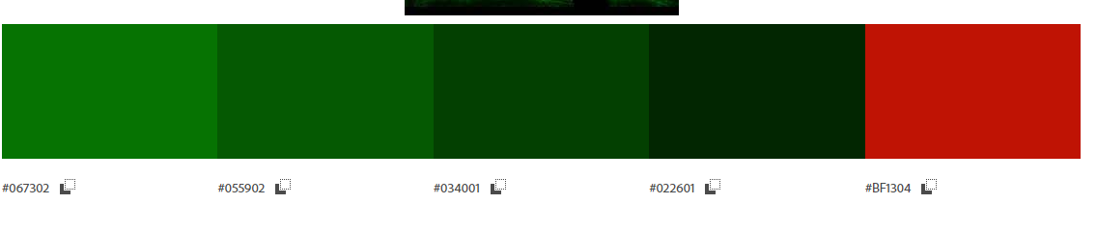

Fonte: https://color.adobe.com/pt/create/image